تحلیل حساسیت واحدهای کارآ در تحلیل پوششی داده ها با بازده به مقیاس متغیر

سهراب کرد رستمی^{*1}، عليرضا اميرتيموري²، هستي پورجعفر¹، صادق پورجعفر¹
¹گروه ریاضی، دانشكده علوم، دا نشگاه آزاد اسلا می، واحد لاهیجان
²گروه ریاضی، دانشكده علوم، دا نشگاه آزاد اسلا می، واحد رشت

رسيد مقاله: 4/2/88
پذيرش مقاله: 31/6/88

چکیده
دراین مقاله، تحلیل پوششی داده ها با بازده به مقیاس متغیر ارايه شده است. واحد های تصمیم گیرنده (DMU) به صورت کارآ یا ناکارآ طبقه بندی می شوند که بعد از تغییرات ورودی / خروجی های آن ها، ممکن است طبقه بندی شان تغییر کند. یعنی یک DMU ی کارآ می تواند ناکارآ شود و بالعکس. هدف این مقاله ارزیابی تغییرات ورودی/ خروجی های یک DMU ی سوپرکارآی رأسی است به گونه ای که وضعیت کارآیی آن تغییر نکند ودر نتیجه ناحیه ای کارآ برای آن واحد مشخص می گردد. تشخیص این ناحیه با استفاده از روش تکرار می باشد. دراولین گام، مدل بسط داده شده تحلیل پوششی داده ها DEA)) لحاظ شده که با استفاده از آن DMU ی تحت ارزیابی از مجموعه مرجع جدا می شود.با استفاده از برنامه ریزی پارامتریک و با به کار بردن جدول سیمپلکس جواب بهینه به دست می آید، سپس جواب های دوآل استخراج و معادله ی وجهک متناظر مشخص می گردد. با تکرار روش از وجهکی به وجهک مجاور رفته و تا تعیین همه ی وجهک های مرز ناحیه ی کارآیی برای DMU ی مورد نظر این عمل ادامه یافته، تا ناحیه ی کاملی از کارآیی به دست آید.

کلمات کلیدی: تحلیل پوششی داده هاDEA))، بازده به مقیاس متغیرVRS))، تحلیل حساسیت، LP، مدل بسط داده شده ی تحلیل پوششی داده ها، برنامه ریزی پارامتریک.

1 مقدمه
تحلیل حساسیت یک واحد کارآی رأسی با تغییرات ممکن ورودی ها وخروجی ها ی آن همواره مورد توجه تحلیل گران DEA بوده است. محققین متعد دی در مورد تحلیل حساسیت واحدهای کارآ در تحلیل پوششی داده ها مطالعاتی داشتند و روش هایی برای به دست آوردن تغییرات مجاز ورودی ها و خروجی ها پیشنهاد شده است. چارنز و نرالیچ [5] نخستین بار به این موضوع پرداختند به این صورت که بعد از آشفتگی ماتریس پایه ی بهینه، همچنان بهینگی آن حفظ گردید. مطالعات دیگری توسط تامسون و گنزالس [11] مطرح شد.
*عهده دار مکاتبات
آدرس الکترونیکی: krostami@guilan.ac.ir

آن ها از متغیرهای بهینه ی دوآل درمدل های مضربی برای ارزیابی کارآیی DMU ی مورد نظر استفاده کردند. در مطالعات بعدی از مدل گسترش یافته استفاده شد به طوریکه DMU ی مورد بررسی از مجموعه ی مرجع خارج شده ومتغیرها با تغییراتی در ورودی و خروجی تعریف گردیده ونیز با ارایه ی تعریفی از ناحیه ی کارآ، حفظ کارآییDMU ی مورد بحث بررسی گردید.
هدف ازاین مقاله به دست آوردن ناحیه ای کارآ (${\text{RE}}_{0}$) است، به طوری که کارآیی واحد مورد نظر با تغییرات مجاز ورودی/ خروجی همچنان کارآ باقی بماند.
همچنین روشی برای به دست آوردن ناحیه ی کارای کامل ارايه گردید که به طور همزمان همه ی ورودی ها و خروجی های ${\text{DMU}}_{0}$ ی کارآ تغییر کنند[10]. تاکنون با استفاده از مدل بسط داده شده ی تحلیل پوششی داده ها وبه کاربردن برنامه ریزی پارامتریک و تغییرات ورودی/ خروجی به عنوان پارامتر، ناحیه ی کارآی${\text{DMU}}_{0}$ارايه گردید. ناحیه ی مذکوربا روشی که وجهک های مرز کارآ را مشخص می سازند، به دست می آید. با توجه به این که بررسی های قبلی شرط لازم کارآ بودن را دنبال می کردند، دراین مقاله سعی بر پیدا کردن شرایط لازم و کافی بوده که نهایتاٌ منجربه مشخص نمودن ناحیه ی کارآی کامل برای ${\text{DMU}}_{0}$ خواهد شد.

2 ناحیه کارآ
ناحیه کارآ برای ${\text{DMU}}_{0}$ی کارآمجموعه ی همه مقادیر ممکنی است که برای می توان به دست آورد تا همچنان کارآ باقی بماند. یعنی
(1)
درمقایسه با n-1،ی دیگرکارآ است. در واقع به معنای تشخیص بیشترین تغییرات ورودی / خروجی ممکن است. یعنی تحت تغییرات به دست آمده کارآ می باشد، اگر و فقط اگر تغییرات درشرایط لحاظ شده صدق کنند. با حذف ی مورد نظر از مجموعه ی امکان تولید (PPS)، فضای تولید کاهش می یابد و با انتخاب ${\text{DMU}}_{0}$به عنوان واحد سوپر کارآ و حذف آن، مجموعه ی امکان تولید کاهش یافته ، حاصل می گردد. برای شروع یک وجهک ازکه شامل یکی از نقاط تصویری ${\text{DMU}}_{0}$مانند (که نقطه تصویر در طول خروجی)، یا (که نقطه تصویر در طول ورودی) است، به دست می آید. ( شکل 2 )
این عمل با حل برنامه ریزی خطی که هدف آن مینیمم سازی مقدار افزایش ورودی یا کاهش خروجی(به فرض ورودی یا خروجی اول)، با حفظ شرط کارآ بودن ${\text{DMU}}_{0}$ و سپس به دست آوردن وجهک های متناظر با استفاده ازضرایب دوآل مندرج درجداول بهینه ی سیمپلکس می باشد]11[ .
ورودی / خروجی ممکن است. یعنی تحت تغییرات به دست آمده کارآ می باشد، اگر و فقط اگر تغییرات درشرایط لحاظ شده صدق کنند. با حذف ی مورد نظر از مجموعه ی امکان تولید (PPS)، فضای تولید کاهش می یابد و با انتخاب به عنوان واحد سوپر کارآ و حذف آن، مجموعه ی امکان تولید کاهش یافته ، حاصل می گردد. برای شروع یک وجهک ازکه شامل یکی از نقاط تصویری ( به عنوان واحد سوپر کارآ) مانند (که نقطه تصویر در طول خروجی)، یا (که نقطه تصویر در طول ورودی) است، به دست می آید. ( شکل 2 )
بدون آنکه از کلیت استدلال کاسته شود و با فرض افزایش اولین ورودی خواهیم داشت:
(1)
البته ممکن است (1) نشدنی گردد که در این صورت می توان را به دلخواه افزایش داد بدون اینکه ناکارآ گردد. حال درصورتی که جواب بهینه و وجود داشته باشد آن گاه
(2)
نقطه تصویر در در طول اولین ورودی خواهد بود. مرحله ی بعدی بدست آوردن معادله ی وجهی از شامل است که می تواند با دوآل مدل به کار رفته به دست آید.

(2)

مقدار بهینه متغیرهای دوآل، و ، و وضرایب وجهی از هستند که شامل نقطه تصویرمی باشد.

3 تکرار روش
در اولین مرحله با اطلاعاتی از جدول سیمپلکس، یک وجهک به دست می آید. با تغییراتی دیگرو با اعمال محوری از وجهک به دست آمده به وجهک مجاور، در صورت وجود، رفته و این روند تکرار می شود. این عمل با به کار بردن برنامه ای پارامتریک با تغییرات ورودی / خروجی به عنوان پارامتر وبا استفاده از RHS مدل (1) انجام می پذیرد. این تغییرات به گونه ای باید باشد تا ضمن شدنی بودن (1)، پایه ی بهینه، همچنان بهینه باقی بماند. یعنی نامنفی بودن و بهینگی باید حفظ شوند.
درعمل ازحرکت کرده و با توجه به مجموعه ی داده های جدید وبا به کار بردن مدل بسط داده شده، بهینگی حفظ می شود زیرا تغییرات در نظر گرفته شده، تأثیری روی پایه ی بهینه نداشته و جدول سیمپلکس همچنان بهینه باقی خواهد ماند. تغییرات ورودی / خروجی می تواند به صورت زیر ارايه شود.
(3)
در این صورت
(4)

که متناظر است. جهت حفظ نامنفی بودن پایه ی بهینه ی حاصل از مدل (1)، باید شرایط زیر برقرار باشد.
(5)
و با توجه به تغییرات ورودی / خروجی، سیستم زیر ازنامعادلات (5) با بازنویسی به دست می آید که با توجه به حفظ نامنفی بودن، نامساوی زیربرقرار خواهد بود.
(6)
تغییرات ورودی/ خروجی در (6) صادق است، همچنین زیر مجموعه ای از به وجهک به دست آمده، وابسته است ( یعنی با پایه بهینه متناظر وجهک ).
جهت ادامه ی روش، مدل زیربه کار می رود:
(3)
اگر مقدار تابع هدف مدل (3) برابر باشد با همان RHS ای که در نامساوی (6) است، می توان به یک تساوی برای تغییرات ورودی / خروجی مطمئن رسید وعمل محوری را اجرا نمود. بعد از محورگیری، این روند با یک جدول سیمپلکس جدید مربوط به یک وجهک جدید تکرار می شود. نهایتا ٌ با به دست آوردن همه ی وجهک های مرزی، کامل حاصل می گردد.

4 تعیین نواحی کارآی دیگر
علاوه بر ناحیه کارآ ی قبلی، ناحیه های کارآ ی جدید ارايه می گردد. در صورتی که ناحیه با افزایش y (خروجی) همراه باشد به صورت زیر تعریف می شوند. (،شکل2)

و درمقایسه با n-1، DMU ی دیگرکارآ می باشد.
و در صورتی که x (ورودی ) کاهش یابد(، شکل 2 )، نا مساوی های بالا به کوچکتریا مساوی تبدیل می شوند.
بدون آن که به کلیت مسأله خللی وارد آید، افزایش اولین ورودی را در نظر گرفته و (3) با قید شدنی بودن حل می گردد.
مربوط به ورودیاست ]شکل 2 [. به همین ترتیب تمام ورودی و خروجی های دیگر بررسی می گردند.

قضیه 1 که در ناحیه ی قرار دارد کارآ است اگر وفقط اگر عنصری از نباشد یا روی مرز کارآیی باشد.
اثبات نخست فرض کنیم که کارآ باشد یعنی بر نقاطی از غالب می گردد در این صورت دو وضعیت وجود دارد:
(1) مورد نظر در نواحی و خارج از مرز قرار دارد.
(2) مورد نظر را می توان به صورت ترکیب محدبی از باقی مانده ی DMU ها نوشت.
در وضعیت (1) ، عنصری از نیست پس در داخل ناحیه ی کارآ بوده یا روی مرز PPS قرار دارد. اما در وضعیت (2)، اگر به صورت ترکیب محدبی از باقی مانده ی DMU ها ارايه گردد پس عنصری از می باشد که در این صورت کارآ است و باید عنصری از مرز کارآیی باشد.
حال فرض کنید عنصری از نبوده یا روی مرز کارآیی قرار داشته باشد. در اولین حالت، بر نقاطی از غالب می باشد بنابراین کارآ است.در حالت دوم، چون روی مرز کارآیی قرار دارد پس کارآ است.

مثال کاربردی1 فرض کنید DMU با یک ورودی برای تولید یک خروجی موجود می باشد(جدول 1). سوپرکارآی رأسی بوده وبا استفاده از DEA بسط یافته، نخست زیر مجموعه ای از را به دست آورده و درادامه نواحی کارآی دیگربه دست می آید در نهایت کامل حاصل می گردد.

5 | 3 | 7 | 2 | 1 | X-input
6 | 4 | 7 | 6.5 | 1 | Y-output
جدول 1: داده های مربوط به مثال 1

ابتدا شکل های مربوط به PPS و و نواحی و و نشان داده شده است.

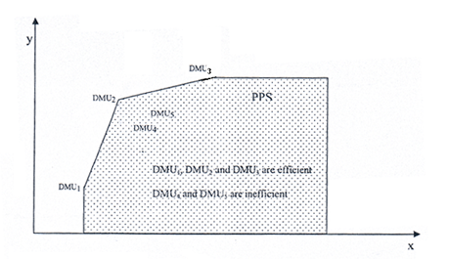
شكل 1: مجموعه امكان توليد

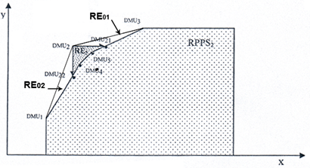
شكل 2: مجموعه تقليل يافته و نواحي كارا
(5)

مقدار بهینه از مدل (5)، با متغیرهای در پایه بهینه که است. تصویرنقطه در طول ورودی می باشد. جدول بهینه (2) در زیر مشخص گردیده است.
 |  |  |  |  |  |  |  |  | B
4 | 7 | -2 | -1 | 0 | -2 | 0 | -6 | 1
0.5 | 6 | -1 | 0 | 0 | -2 | 1 | -5 | 0
0.5 | -7 | 1 | 0 | 1 | 3 | 0 | 6 | 0
4 | 7 | -2 | -1 | 0 | -2 | 0 | -6 | 0
جدول2: جدول بهينه
با توجه به جدول بهینه ی بالا مقداربهینه ی متغیرهای دوآل می باشند و معادله ی وجهک به صورت زیر است.
(7)
در این وضعیت، زیر مجموعه ای از را به صورت زیر تعریف می کنیم:
(8)
در شکل(3)، زیر مجموعه ای از نشان داده شده است. حال اگر در این صورت ( مقدار ماکزیمال ) خواهد بود و نقطه ی به دست آمده روی مرز، بوده که بانشان می دهیم وناحیه ی محدب حاصل ازنقاط ، و را می نامیم. برای بررسی تغییرات ورودی / خروجی، نامساوی زیر به کار برده می شود.
(9)
با تکرار این روند و با کمک (3)،$λ_{3}$واجد شرایط برای عملیات محوری بوده که با استفاده از مدل (10)، خواهیم داشت:
(10)
با حل (10)، به دست می آیند ومقدار بهینه ی تابع هدف برابر0.5 می باشد. همچنین $λ_{3}$ ( بنابراین ) از پایه خارج و $λ_{4}$ ( بنابراین ) وارد پایه می گردد و پایه جدیدی متناظر وجهک جدید به دست می آید وبا تکراراین روند خواهیم داشت:

 |  |  |  |  |  |  |  |  | B
3.5 | 1 | -1 | -1 | 0 | 0 | -1 | -1 | 1
-0.25 | -3 | 0.5 | 0 | 0 | 1 | -0.5 | 2.5 | 0
1.25 | 2 | -0.5 | 0 | 1 | 0 | 1.5 | -1.5 | 0
3.5 | 1 | -1 | -1 | 0 | 0 | -1 | -1 | 0
جدول 3: جدول سیمپلکس بعد از اولین مرحله ی محور گیری

با استفاده از جدول 3، وارون پایه ی جدید ماتریس و متغیرهای دوآل جدید را به دست می آوریم

معادله ی وجهک جدید می باشد و زیر مجموعه ی ،، با مشخص می گردد. در این صورت، تغییرات ورودی/ خروجی باید در نا مساوی صدق کنند و در شکل (4)، زیر مجموعه ی${\text{RE}}_{\text{22}}^{H}$ که ترکیب محدبی از نقاط و می باشد، نشان داده شده است. دوباره با استفاده از (11)، تغییرات جدید را بررسی می کنیم.
(11)
و
(12)
با حل (12)، مقدار جواب بهینه ی تابع هدف 1.25، به دست می آید.
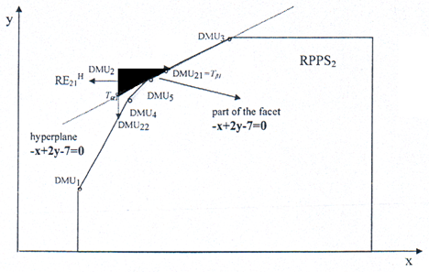

شکل 3: قسمتی از ناحیه ی RE₂

 |  |  |  |  |  |  |  |  | B
2.66 | -0.33 | -0.66 | -1 | -0.66 | 0 | -2 | 0 | 1
1.83 | 0.33 | -0.33 | 0 | 1.66 | 1 | 2 | 0 | 0
-0.83 | -1.33 | 0.33 | 0 | -0.66 | 0 | 1 | 1 | 0
2.66 | -0.33 | -0.66 | -1 | -0.66 | 0 | -2 | 0 | 0
جدول 4: جدول سیمپلکس بعد از دومین عملیات محورگیری
همچنین با توجه به جدول بالا، متغیر های دوآل هستند و معادله ی وجهک جدید و زیرمجموعه ای از ${\text{RE}}_{2}$ ،(${\text{RE}}_{\text{23}}^{H}$)، توسط نامساوی زیر مشخص می گردند.
(13)
بنابراین تغییرات ورودی / خروجی باید در صادق باشد .
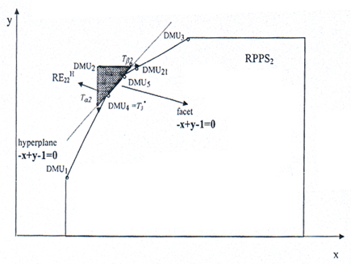
شکل 4: قسمتی از RE₂ بعد از دومین مرحله از روش مذکور

در شکــــل 5، زیر مجموعــــه ی ${\text{RE}}_{\text{23}}^{H}$ با تعریف (13) ارايـــــه شده است، که ترکیب محدبی از نقاط و و می باشد.

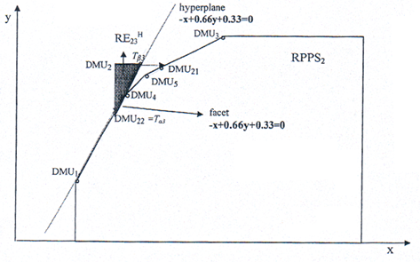
شکل 5 : قسمتی از RE₂ در سومین مرحله ی روش مذکور
با توجه به جدول 4، دیگر نمی توان عملیات محوری جدیدی داشت. بنابراین همه ی وجهک های ${\text{RPPS}}_{2}$ را به دست آمده است، دراین صورت تغییرات ورودی / خروجی می تواند در حد اقل یکی از نا مساوی های زیر صادق باشد.
(14)

به طور معادل
(15)
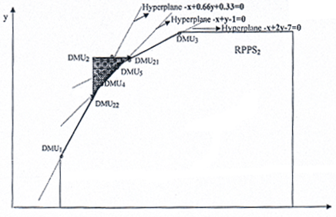
شکل 6: مجموعه ی RE₂

که در این قسمت ناحیه ی کارآ ی مشخص گردید حال به دنبال نواحی و می باشیم.

(16)
با حل برنامه فوق، و متغیرهای دوآل متناظر قیود به ترتیب برابر 0.1 ، -1 ، 6.3 می باشند پس ابر صفحه مورد نظر
(17)

در این صورت محدوده ی ناحیه ی به صورت زیر است:
(18)

به طور مشابه از به سمت ابر صفحه ای که و روی آن قرار دارند، حرکت می کنیم با این وضعیت که فقط ورودی آن کاهش پیدا کرده و خروجی آن ثابت باشد در این صورت
(19)

که و متغیرهای دوآل به ترتیب 1 ، -0.1818 و - 0.8182 می باشند در این صورت ابر صفحه مورد نظر
(20)

پس محدوده ی ناحیه ی به صورت زیر می باشد.
(21)

نتیجه گیری
با توجه به این که تا کنون شرط لازم جهت حفظ کارآیی یک واحد سوپر کارآبررسی شده، نه شرط کافی. یعنی فقط زیر مجموعه ای از ناحیه ی کارآ که با تغییرات ورودی / خروجی واحد سوپر کارآ حاصل گردیده، به دست آمده است .در این مقاله روشی ارايه گردید تا به طور کامل به دست آید. در واقع شرط لازم و کافی برای حاصل شده، بر قرار گردید.

منابع
[1] Andersen P, Petersen NC (1993), A procedure for ranking efficient unites in data envelopment analysis, Manage Sci 39:1261–1264.
[2] Boljunčić, V, (1998), Some Aspects of Primal – dual Relationship in Sensitivity Analysis in DEA, Centr Eur J Operations Research Econ 6(1 – 2):39 – 66.
[3] Boljunčić, V, (2006), Sensitivity analysis of an efficient DMU in DEA model with variable returns to scale (VRS). J Prod Anal 25:173–192.
[4] Charnes A, Cooper W.W., Rhodes E, (1978), Measuring the efficiency of decision making units, Eur J Operational Research 2:429 – 444.
[5] Charnes A, L.Neralić, Sensitivity analysis in data envelopment analysis 1, Glasnik Matematički Ser. III 24(44)(1989a), 211 – 226.
[6] Charnes A, L.Neralić, Sensitivity analysis in data envelopment 2, Glasnik Matematički Ser. III 24(44)(1989b), 449 – 463.
[7] Charnes A, L.Neralić, Sensitivity analysis in data envelopment analysis 3, Glasnik Matematički Ser. III 27(47):191–201.
[8] Charnes A, Rousseau JJ, Semple JH, (1996), Sensitivity and stability of efficiency classifications in data envelopment analysis, J Prod Anal 7:5 – 18.
[9] Seiford LM, Zhu J, (1998), Stability regions for maintaining efficiancy in data envelopment analysis, Eur J Operational Res 108(1):127 – 139.
[10] Seiford LM, Zhu J, (1998), Sensitivity analysis of DEA models for simultaneous changes in all data, J Operational Res Soc 49(10):1060 – 1071.
[11] Thompson RG, Dhamapala Diaz J, Gonzales–Lima MD, Thrall RM, (1996), DEA multiplier analytic center sensitivity with an illustrative application to independent oil companies, Ann Operations Res 66:163 –177.
[12] Zhu J, (2001), Super – efficiency and DEA sensitivity analysis, Eur J Operational Res 129:443 – 455.

